Redis pipeline

1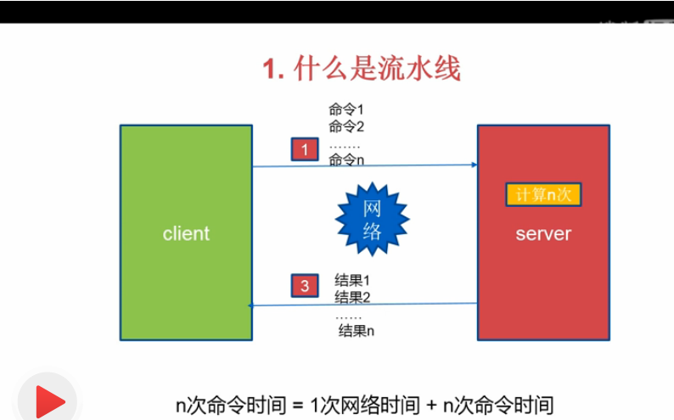

2

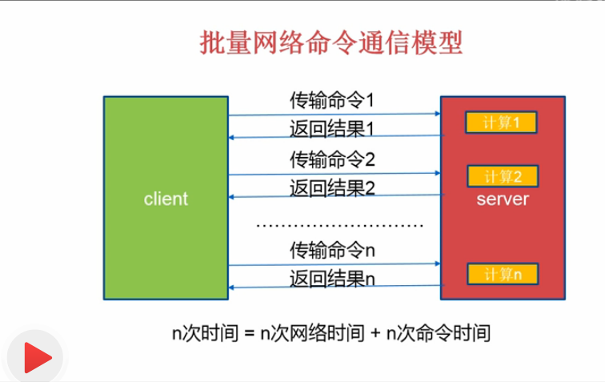

Redis的命令时间是微秒级别的

Pipeline每次条数要控制(网络,网速)